Druckwasserreaktor
www.unterrichtatom.ch Folie 10, Kommentar

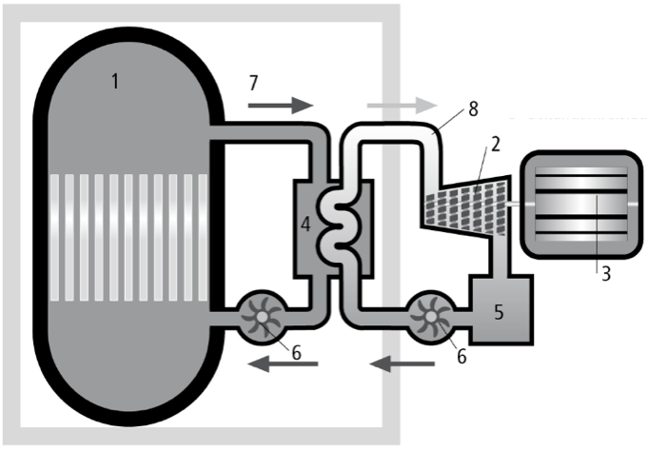

01 Reaktorbehälter
02 Dampfturbine
03 Generator
04 Dampferzeuger
05 Kondensator
06 Pumpe
07 Primärkreislauf
08 Sekundärkreislauf

Quelle: Rotpunkt Verlag

Der Reaktorbehälter steht unter hohem Druck (ca. 150 bar), das Wasser weist eine Temperatur von 300 Grad Celsius auf und füllt den Behälter vollständig – es dürfen darin keine Dampfblasen entstehen. Das Wasser zirkuliert aus dem Reaktor in den Dampferzeuger, gibt dort seine Wärme an einen zweiten Wasserkreislauf ab und wird danach durch eine Pumpe wieder in den Reaktor befördert. Der erste Wasserkreislauf ist hochradioaktiv – man nennt ihn Primärkreislauf. Der sogenannte Sekundärkreislauf, der im Dampferzeuger die Wärme aufnimmt, kommt mit dem kontaminierten Wasser nicht in Kontakt. Der Dampf treibt eine Turbine an, die mit einem Generator Strom erzeugt. Im Kondensator kühlt der restliche Dampf ab und gelangt als Wasser wieder in den Dampferzeuger, wo er erneut Wärme aufnimmt und verdampft.

